Opracowała: Alina Pawelec
Dane kontaktowe: tel. 508107535
e-mail: alapawelec@wp.pl

Technologia gastronomiczna z towaroznawstwem
klasa III B. sz. I stopnia
data realizacji: 4.05.2020

Temat: Z czego składa się mięso?

Zadania do wykonania:
- Przeczytaj tekst z podręcznika ze stron 152-154 (załącznik nr 1).
- Przepisz do zeszytu tekst zaznaczony ołówkiem.

Proszę przesłać wykonane zadania na maila. Niektóre z nich będą oceniane.
Powodzenia!

Załącznik nr 1, strona 1:

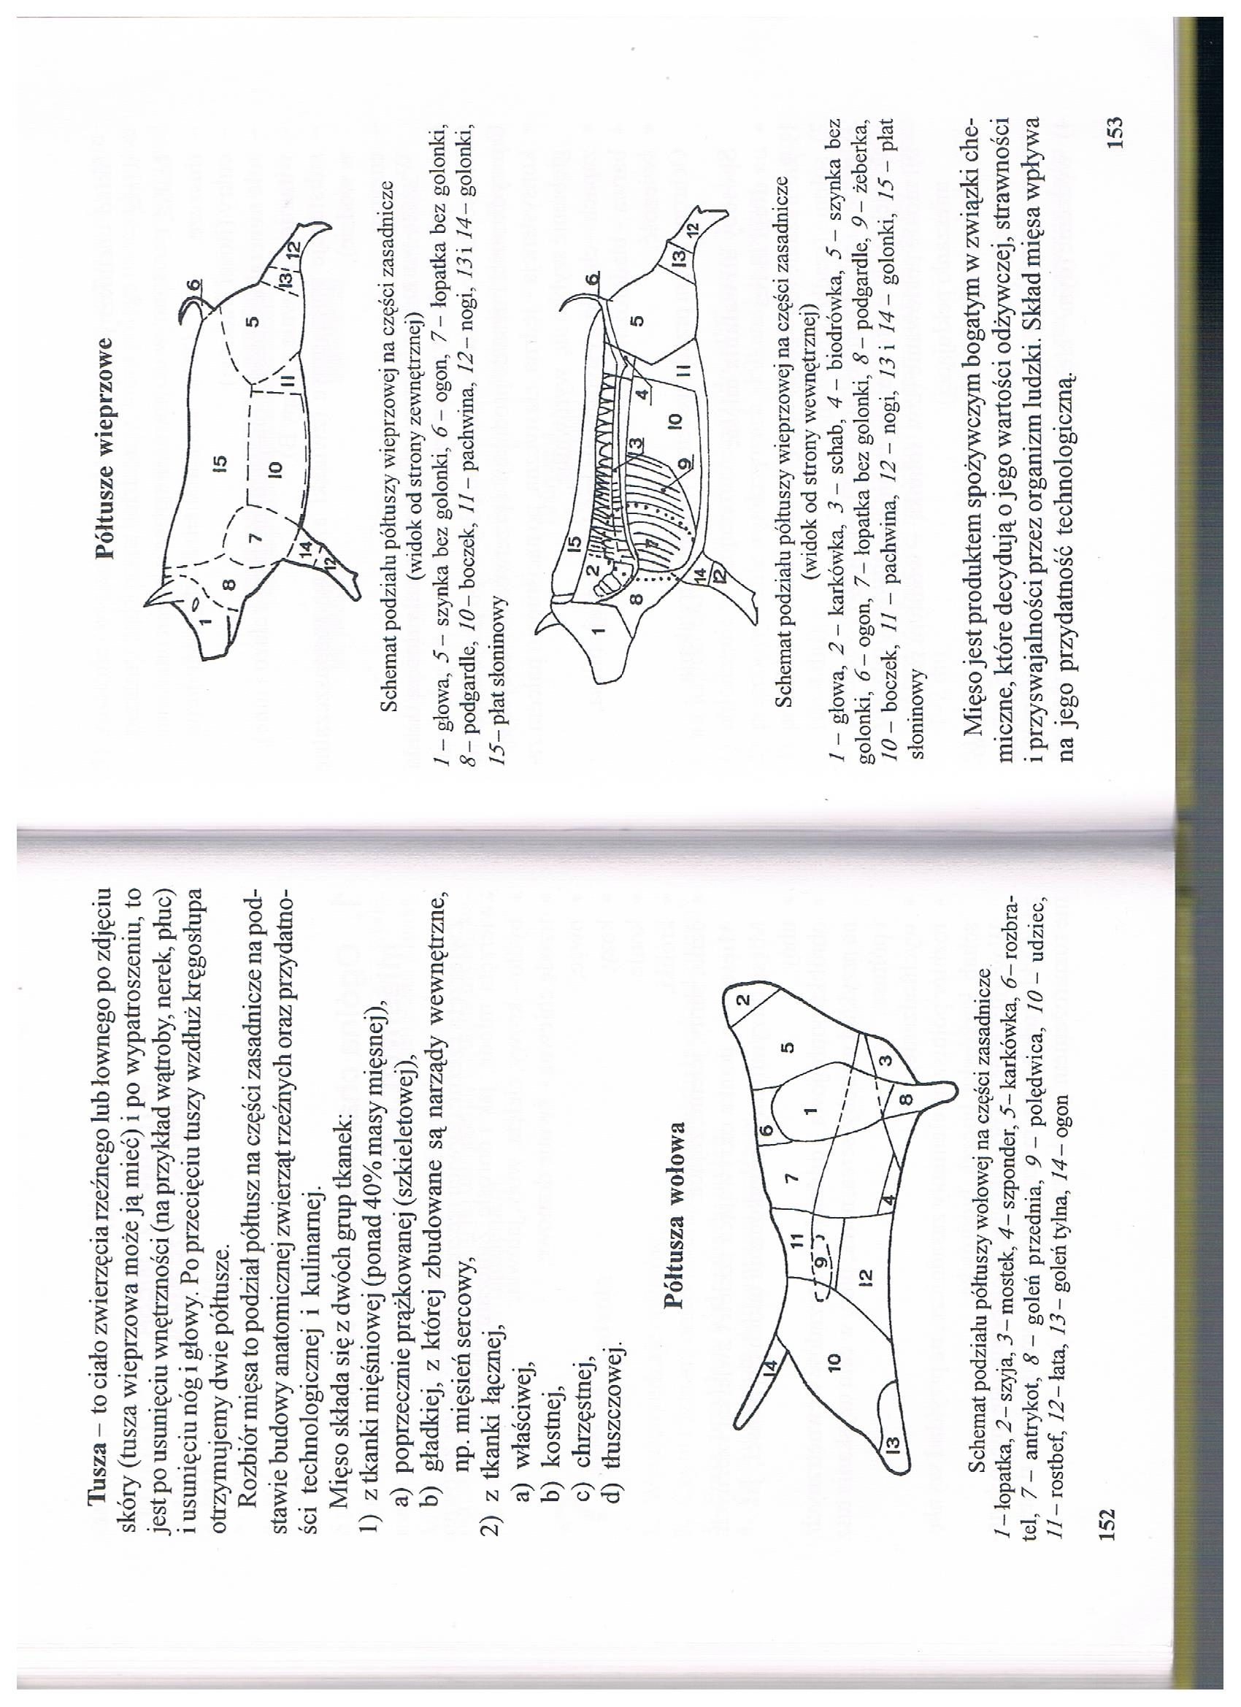
Załącznik nr 1, strona 2:
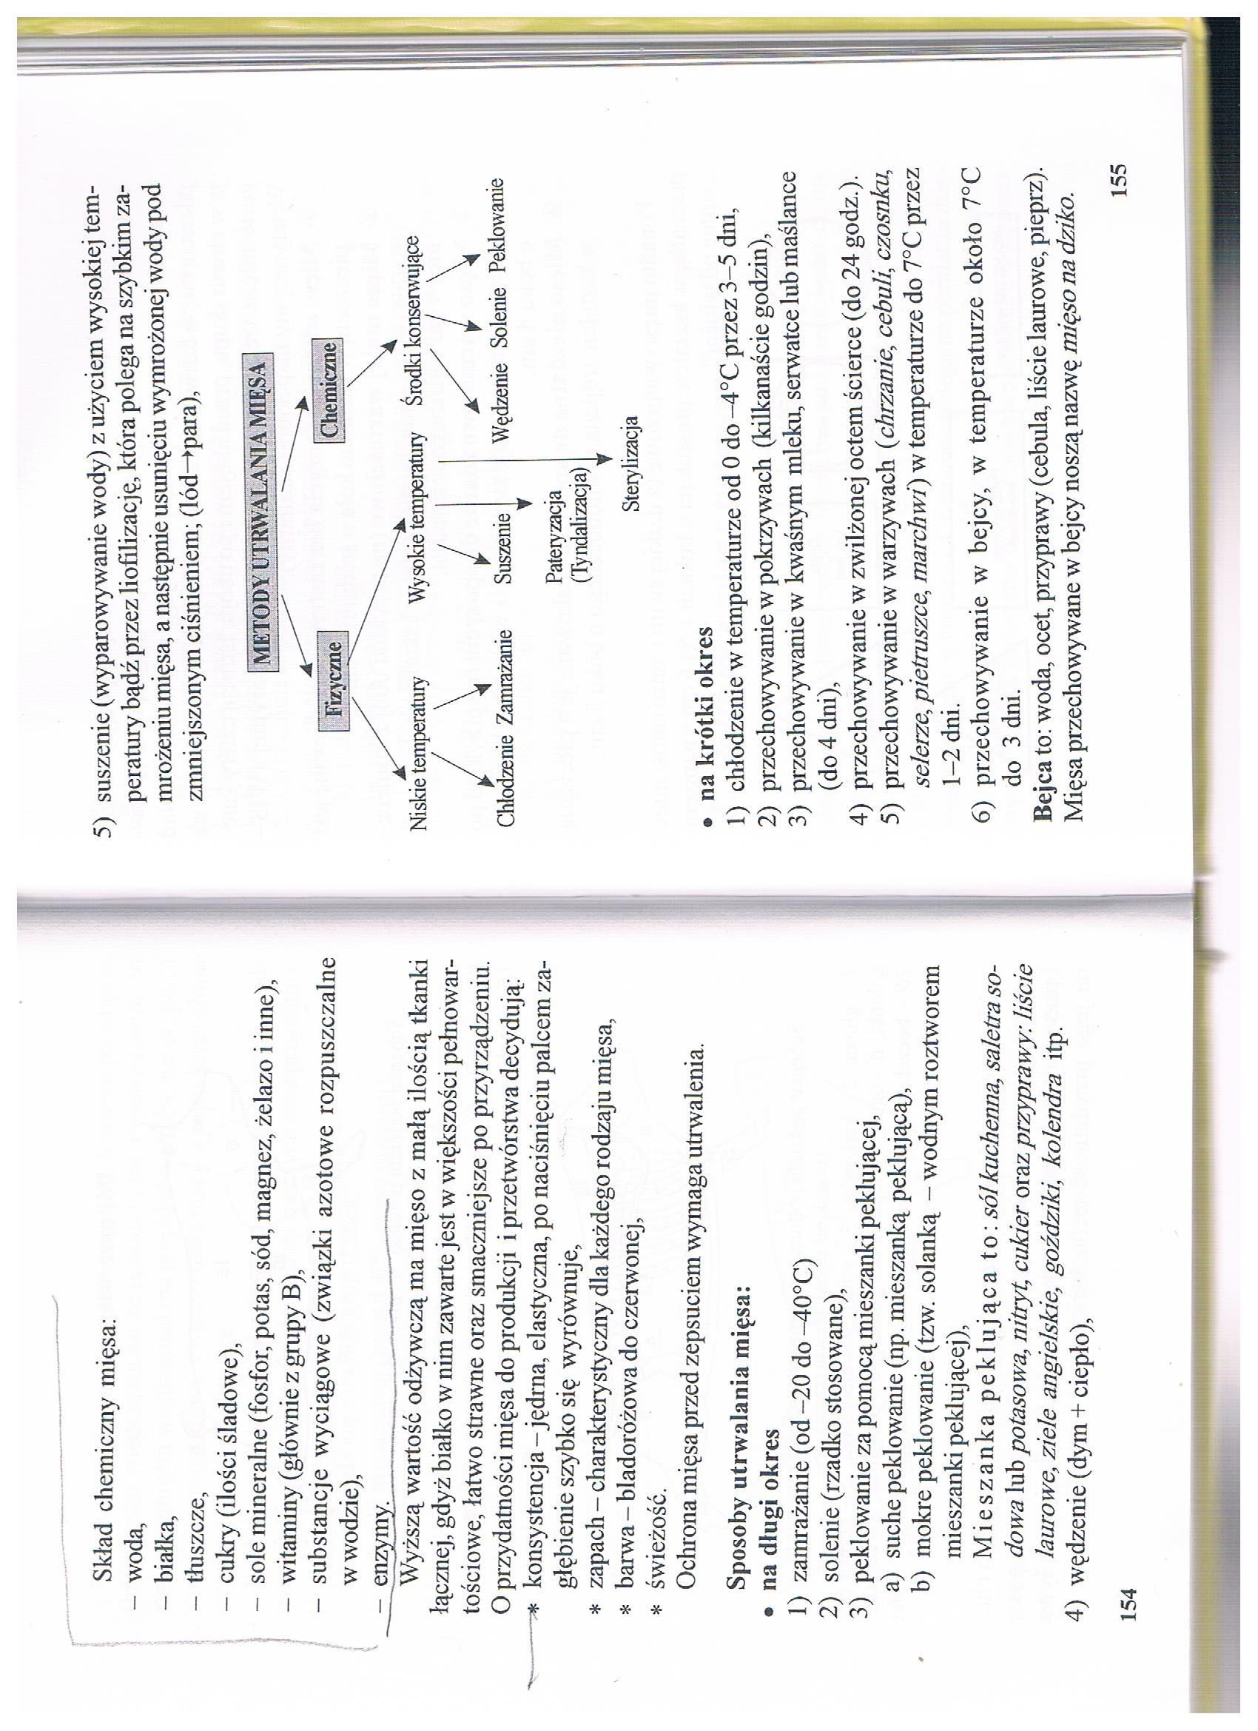

Opracowała: Alina Pawelec
Dane kontaktowe: tel. 508107535
e-mail: alapawelec@wp.pl

Technologia gastronomiczna z towaroznawstwem
klasa III B. sz. I stopnia
data realizacji: 8.05.2020

Temat: Skład chemiczny mięsa.

Zadania do wykonania:
- Przeczytaj jeszcze raz tekst z podręcznika ze stron 152-154 (załącznik nr 1).
- Przepisz do zeszytu zaznaczony tekst ze strony 154.

Proszę przesłać wykonane zadania na maila. Niektóre z nich będą oceniane.
Powodzenia!

